Раскладка оральной вакцины против бешенства диких животных
26 марта 2025 г., среда
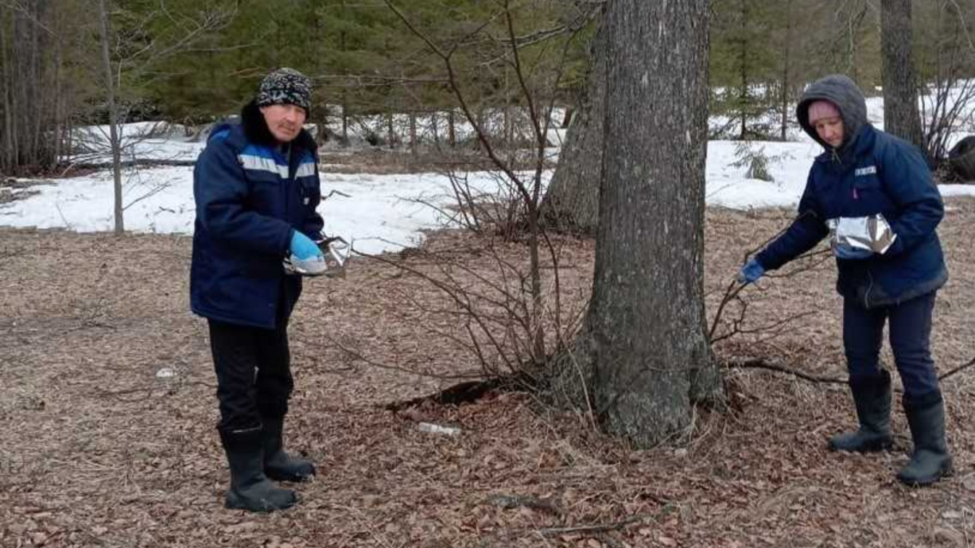
Специалисты ветеринарного объединения совместно со специалистами охотохозяйств провели раскладку оральной вакцины против бешенства диких животных "Рабистав". Вакцина представляет собой приманку из рыбьего фарша , внутри которой находится контейнер с жидкой вакциной. Когда животное прокусывает контейнер, вакцина попадает на слизистую оболочку ротовой полости.
Бешенство - особо опасная болезнь животных и человека. Болезнь не лечится, только своевременная профилактика помогает достичь благополучие по этой опасной болезни.

